声逸红愿——一二九红色经典合唱比赛
来源：西方语言文化学院
本网讯 12月7日晚七点，西语学院“声逸红愿·一二九红色经典合唱比赛”在六教报告厅拉开帷幕。西语学院党委书记敖湘晖老师、党委副书记陈华荣老师、团委书记王斌龙老师、西语学院各语系教师代表、西语学院辅导员们作为评委出席了本次活动。
活动开始，西班牙语1801班的同学们就用一首《南泥湾》带观众们回顾了铁道游击队抗战时期的生活。其后，每个班级都用自己独居创意的节目为我们演绎了战士保卫家乡故土的慷慨英雄之义、热血男儿志在四方不惧前路茫茫的崇高理想、游击健儿为保卫中国而战斗的壮丽场景……同样也有节目《龙文》将五千年中华文化娓娓道来的唯美画面、《走进新时代》展现新一代承前启后的志向等等。最后，由西班牙语1802班带来的《留金》用动听的歌声为比赛画上了句号。在统计评分结果的同时，现场进行了激动人心的抽奖环节以及上届微电影大赛的精彩回顾，引得现场观众掌声与欢笑不断，现场气氛一度达到高潮。
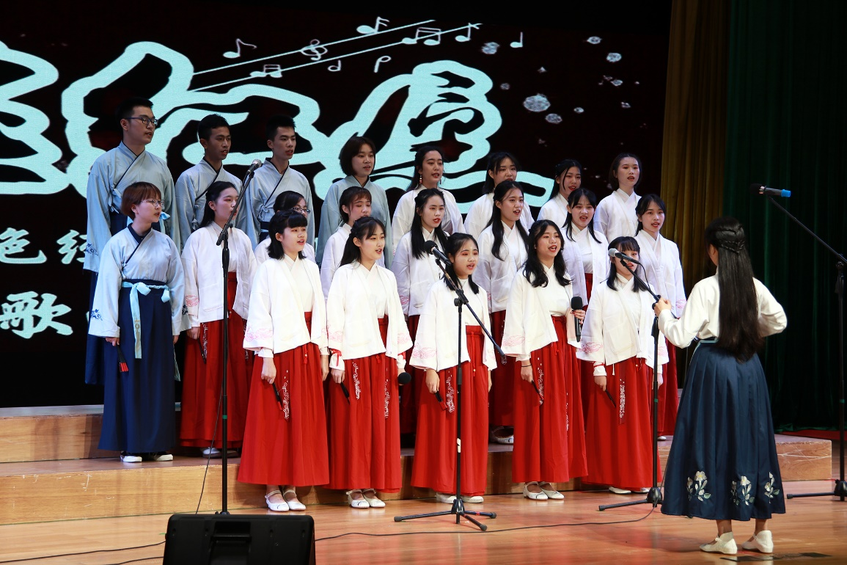
希腊语1701及1801班《龙文》
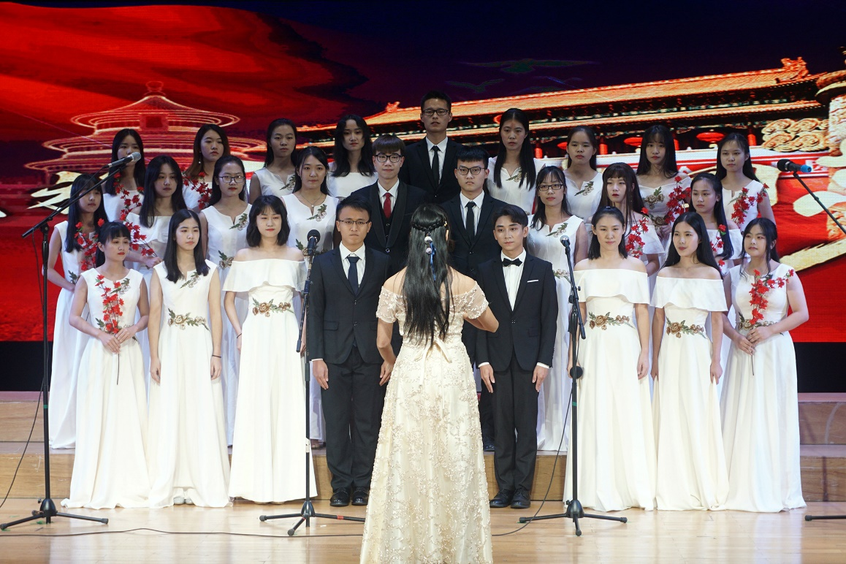
意大利语1701班《我爱你，中国》
最后，在观众的期盼与欢呼声中，主持人揭晓了获奖结果。一等奖由意大利语1701班获得，二等奖由希腊语1701及1801班、西班牙语1702班获得，三等奖由德语1702班、德语1801班、西班牙语1801班获得，最佳指挥奖由德语1801班伍晓琳同学获得，最佳组织奖由希腊语1701及1801班获得，最佳舞台效果奖由意大利语1701、希腊语1701及1801班获得。至此，本次一二九红色经典合唱比赛圆满落幕。

